B-3) Le lait, un produit délicat
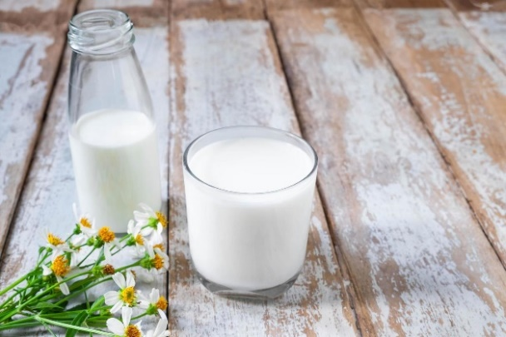
Introduction :
Pour la conservation du lait cru, la solution la plus naturelle et la plus sûre est le refroidissement. Les bénéfices sont nombreux : meilleure maitrise de l'évolution de la flore microbienne, possibilité de différer l'utilisation du lait, réduction des contraintes horaires pour le producteur, et enfin la laiterie réceptionne un lait dont la mise en œuvre peut être reportée, améliorant ainsi l'organisation du travail.
Mais l'application du froid au lait, tant au niveau de la ferme, de la collecte et de l'usine, apporte les résultats attendus dans la mesure où certaines conditions sont respectées.
Les micro-organismes dans le lait :
Le lait recueilli après la traite contient toujours des microorganismes dont le nombre et les espèces auxquels ils appartiennent sont très variables.
La présence inévitable de ces germes dans le lait cru est due à des contaminations d'origine intra-mammaire et extra-mammaire qu'il est impératif de limiter. L’exploitant laitier doit être rigoureux sur le lavage de la mamelle et sur la propreté de l’ensemble du process (traite, transfert et conservation du lait), sans oublier la qualité des eaux de nettoyage et de rinçage.
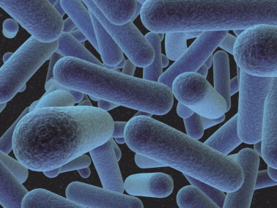
Les bactéries les plus célèbres sont la Listeria monocytogenes, la Salmonella ou les Staphylocoques qui peuvent provoquer des maladies graves. Pour exemple la Listéria peut engendrer une méningite (infection résultant de l'inflammation des membranes enveloppant le cerveau et la moelle épinière appelées "méninges" qui peut provoquer la mort du patient).
Le maintien du lait au froid permet essentiellement d'arrêter le développement des micro-organismes. Il constitue un traitement de stabilisation qui n’améliore pas la qualité initiale du lait et n’entraîne pas la mort des bactéries.

La lipolyse
La matière grasse du lait (lipides) est constituée de globules gras enveloppés d’une membrane protectrice. Un choc physique trop important risque de la déchirer, mettant alors en contact la matière grasse et les lipases (enzymes hydrosolubles). Ces dernières hydrolysent (décomposition chimique par fixation d'eau) les glycérides insolubles en glycérol et acides gras, et leur libération provoque des défauts de goût et d'odeur de rance très désagréables qui apparaissent déjà avec de faibles quantités d'acide. C'est la lipolyse ou rancissement hydrolytique.
Ainsi une analyse de la lipolyse est effectuée à chaque collecte et le résultat de la qualité du lait est un critère de paiement à l’agriculteur.
La lipolyse peut apparaître dans tous les produits contenant de la matière grasse. Dans ceux de longue conservation comme le beurre, la poudre de lait et certains fromages dans lesquels les lipases ont tout le temps d'agir, elle peut provoquer de redoutables défauts de saveur.

Source : https://www.filiere-laitiere.fr/fr/filiere-laitiere/collecte-maillon-fort

